教 学 工 作 简 报
2015-2016学年 第25期（总第212期）
河南省工业学校教务处督导办 2015年12月21日
经管系成功组织账簿书写比赛
----第九届技能及素质大赛系列报道之七
2015年12月17日下午，河南省工业学校第九届技能及素质大赛账簿书写比赛项目随着陈仁鹏老师宣布比赛开始，参赛的47名学生在教学楼108教室如期进行，经过半小时的认真书写，账簿书写比赛圆满结束。
本次竞赛内容主要是票据和大小写转换的书写。按照账簿书写评分标准，票据填写要按票据填写的要求规范；书写汉字要力争做到字体规范，排到整齐，书写流利字迹清晰、美观。比赛进行时工作人员们认真地在一旁进行监考，以确保考试的公平性。会计学子们沉着冷静，笔划间书写着会计知性稳重的独特人生风采，与其说这是一场比赛，不如说这是我校会计子学们秉着锻炼自我向未来职业之路迈出的出色一步。比赛结束后，老师认真评比试卷，最终共评出一等奖2名，二等奖3名，三等奖6名。
本次技能大赛旨在顺应社会对会计专业需要的发展趋势，进一步提高我校学生会计事业的各项能力，培养学生的创新意识和创新能力。职业技能大赛之书写比赛以特色新颖的方式提高同学们的会计技能，让同学们走出枯燥的课堂，并激发同学们对会计的热情，带领大家走进会计人生，体验财会风采。
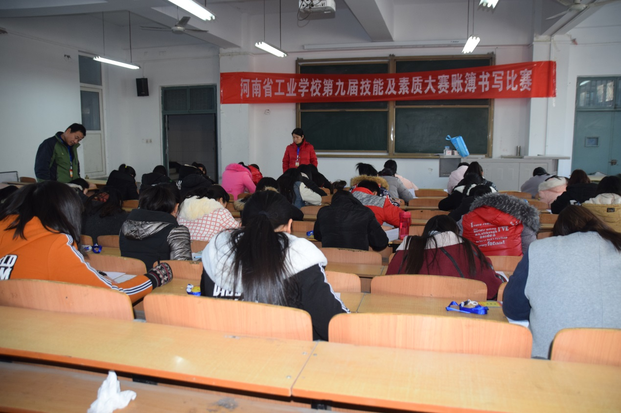
（监考老师认真工作中）
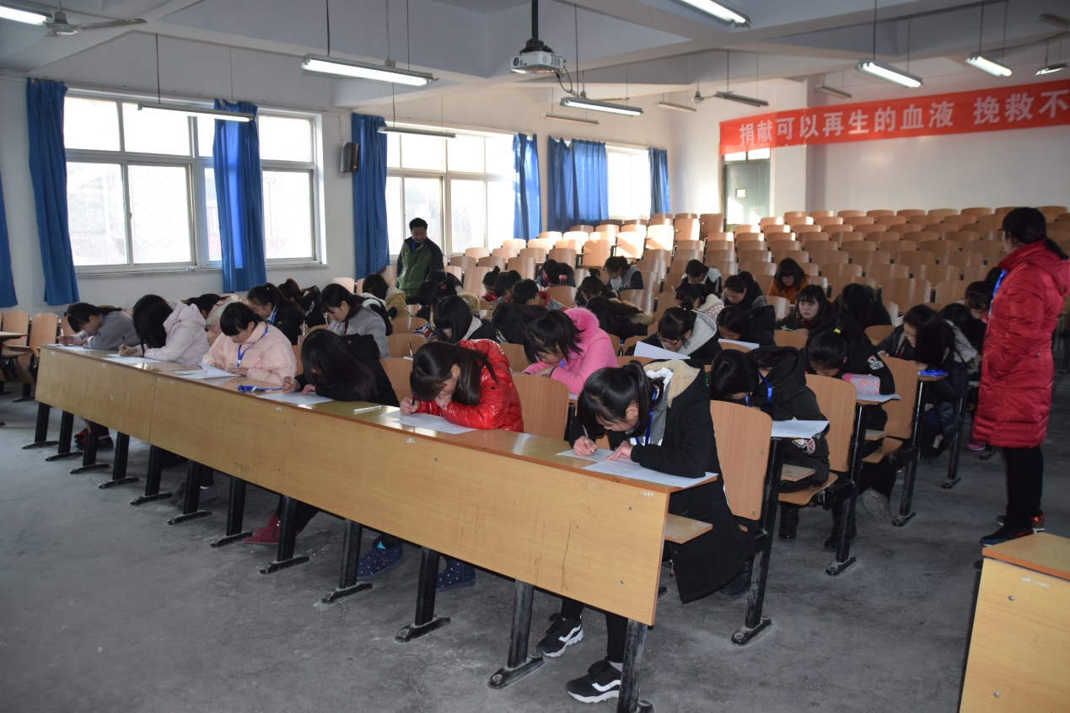
（参赛同学在认真、沉着书写）
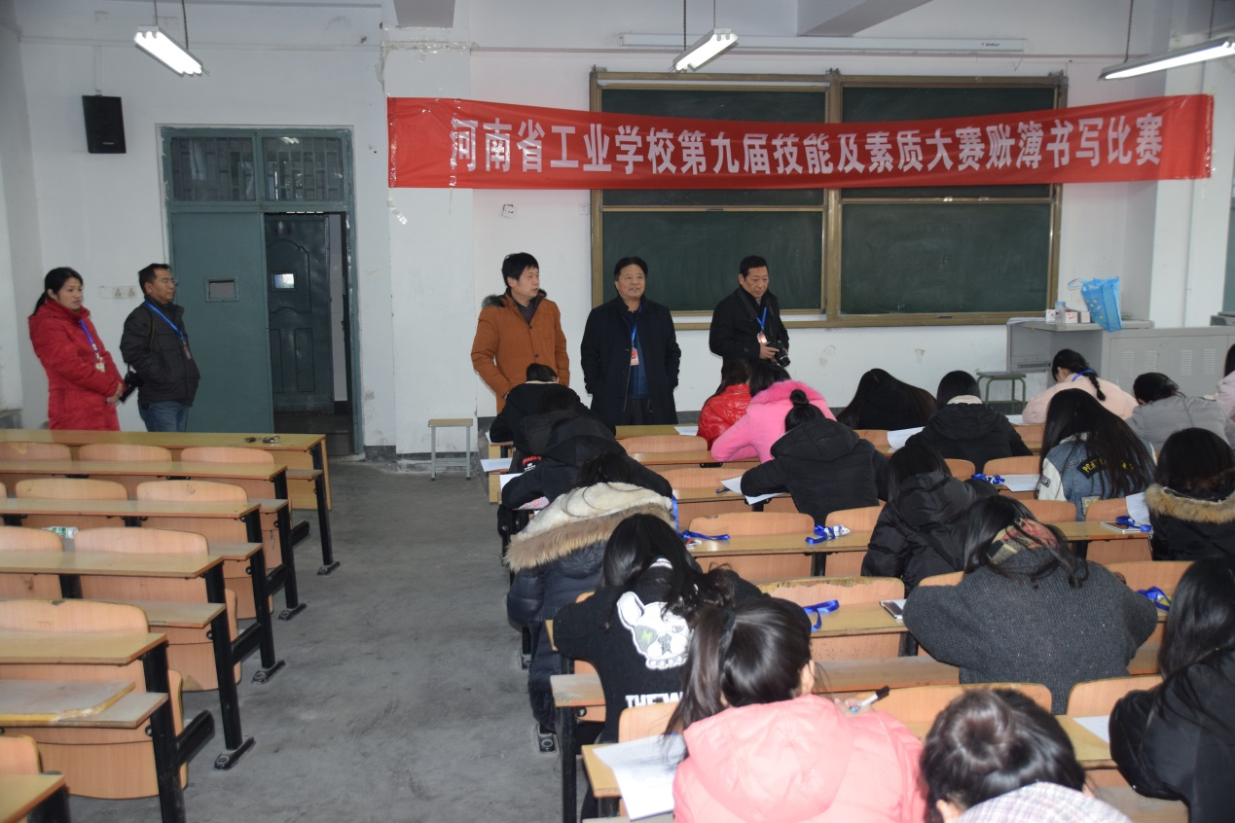
（张华校长及教学口主任亲临现场指导工作）

经管系供稿
2015年12月20日

